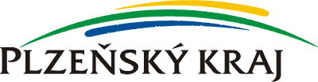

Publikace byla vydána za finanční podpory Plzeňského kraje

